Образование Древнерусского государства и его первые правители

Цели урока:
- учащиеся должны знать: определения понятий «Киевская Русь», «варяги», «полюдье», «погост», «посадники», «тысяцкие», «Русская правда»; причины возникновения государства на землях восточных славян, особенности политического и социально-экономического развития Древней Руси; учащиеся должны уметь характеризовать деятельность Владимира Красное Солнышко, Ярослава Мудрого;
- содействовать развитию умений учащихся оперировать историческими понятиями, работать с исторической картой и историческими документами, анализировать явления и события, формулировать выводы;
- способствовать воспитанию уважительного отношения к историческому и культурному наследию разных стран.
Тип урока: урок изучения нового материала.
Средства обучения: «История Средних веков : учеб. пособие для 6-го кл. учреждений общ. сред. образования с рус. яз. обучения / В.А. Федосик [и др.] ; под ред. В.А. Федосика. – Минск : Народная асвета, 2016. – 198 с.»; карточки с отрывком из «Повести временных лет»; иллюстрации «Полюдье»; иллюстрация «Ярослав Мудрый»; карточки с отрывком из «Русской Правды»; мультимедийная презентация «Где логика?»; карточки для рефлексии.

Ход урока
- Организационный этап.
Приветствие учащихся, установление тишины.

- Этап изучения нового материала.
Актуализация знаний учащихся с помощью фронтального опроса:
- На какие три большие группы разделяются славяне?
- Какие народы относятся к западным славянам? Когда возникли первые государства на их территориях?
- Какие народы относятся к южным славянам? С именами каких правителей связано возникновение государств на их землях?
- Какие народы относятся к восточным славянам?

Постановка задач учебной деятельности на уроке. Учащимся предлагается ознакомиться с темой урока, записанной на доске, и ответить на вопрос «что бы я хотел узнать на сегодняшнем уроке истории».
На основе ответов учащихся формулируются положения, которые необходимо рассмотреть на уроке:
- Когда возникло государство на территории восточных славян?
- Кто был первым его правителем?
- Чем отличалось государство восточных славян от остальных государств Европы изучаемого периода?
- Откуда появилось название «Русь»?
- Что значимого сделали первые правители Древнерусского государства?

- Возникновение Древнерусского государства.
На каждой парте у учащихся находятся карточки с отрывком из «Повести временных лет»:
Повесть временных лет (около 1113 г.)
Так же и эти славяне пришли и сели по Днепру и назвались полянами, а другие - древлянами, потому что сели в лесах, а другие сели между Припятью и Двиною и назвались дреговичами, иные сели по Двине и назвались полочанами, по речке, впадающей в Двину, именуемой Полота, от нее и назвались полочане. Те же славяне, которые сели около озера Ильменя, назывались своим именем - славянами, и построили город, и назвали его Новгородом. А другие сели по Десне, и по Сейму, и по Суле, и назвались северянами. И так разошелся славянский народ, а по его имени и грамота назвалась славянской.
Когда же поляне жили отдельно по горам этим, тут был путь из Варяг в Греки…
Поляне же жили в те времена отдельно и управлялись своими родами; ибо и до той братии (о которой речь в дальнейшем) были уже поляне, и жили они все своими родами на своих местах, и каждый управлялся самостоятельно. И были три брата: один по имени Кий, другой - Щек и третий - Хорив, а сестра их - Лыбедь. Сидел Кий на горе, где ныне подъем Боричев, а Щек сидел на горе, которая ныне зовется Щековица, а Хорив на третьей горе, которая прозвалась по имени его Хоривицей. И построили город в честь старшего своего брата, и назвали его Киев. Был вокруг города лес и бор велик, и ловили там зверей, а были те мужи мудры и смыслены, и назывались они полянами, от них поляне и доныне в Киеве.
И после этих братьев стал род их держать княжение у полян, а у древлян было свое княжение, а у дреговичей свое, а у славян в Новгороде свое, а другое на реке Полоте, где полочане.

Отрывок зачитывается учениками. Работа с историческим документом:
- Подчеркнуть названия тех племен восточных славян, которые упоминаются в тексте.
- Беседа с классом:
- Как автор объясняет, откуда некоторые племена получили свои названия?
- Как вы думаете, как другие племена (поляне, северяне, дреговичи) получили свои названия?
- Внимательно изучить историческую карту на форзаце 2 учебного пособия и выписать на карточки с отрывком исторического документа другие племена восточных славян, не упомянутых в тексте.
- Беседа с классом:
- На территории какого племени возник город Киев? Новгород?
- Откуда город Киев получил свое название?
- Чем отличаются, по мнению автора, земли полян?
- Какие племена были соседями восточных славян? Могли ли они воевать со славянами?
- Что означает путь «из варяг в греки»?

Задание учащимся: прочитать историческую справку на странице 113 учебного пособия. Беседа с классом:
- Как торговый путь «из варяг в греки» помогал восточным славянам?

Рассказ учителя:
В середине IX века на севере земель восточных славян во главе нескольких племен оказался варяжский князь Рюрик. Примерно в то же самое время возник сильный союз во главе с князьями Аскольдом и Диром – они тоже были варягами, которые, судя по сведениям летописей, ушли от Рюрика и стали править в Киеве на землях полян.
Есть мнение, что само название «Русь», которое закрепилось за землями восточных славян, также имело скандинавское происхождение и было «принесено» варягами.
После смерти Рюрика его преемником стал Олег – родственник варяжского князя, который значительно расширил свои территории. В 882 году он захватил Киев, убил Аскольда и Дира и таким образом присоединил земли полян к своим владениям. Так, 882 год считается годом возникновения Киевской Руси – государства со столицей в Киеве.

Беседа с классом:
- Какие были основные причины возникновения Древнерусского государства?

Вывод:
На территории восточных славян проживало 12 союзов племен, расположенных вокруг торгового пути «из варяг в греки»: активная торговля способствовала возникновению и росту городов: Новгорода, Киева, Полоцка. Однако восточные славяне подвергались нападениям соседних народов, таких, как варяги и хазары, поэтому в 882 году восточнославянские племена были объединены в Древнерусское государство со столицей в Киеве.

- Особенности Киевской Руси.
На каждой парте находятся иллюстрации «Полюдье».
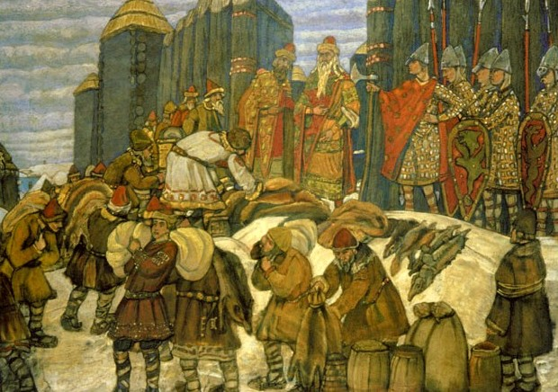
Полюдье
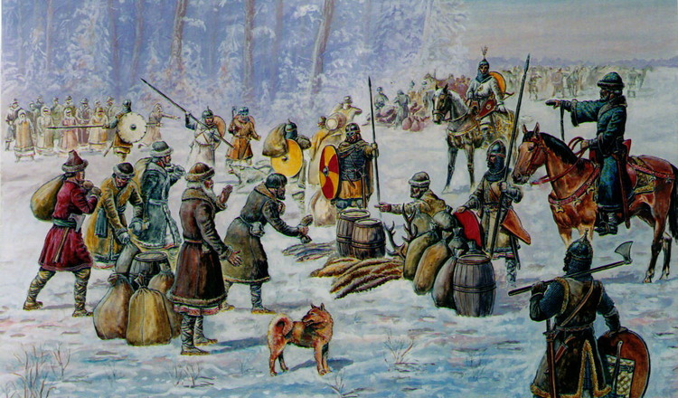
Работа с иллюстрациями:
- Беседа с классом:
- Что происходит на иллюстрациях?
- Как вы думаете, кто и кому приносит продукты? Зачем они это делают?
- Какие вещи и продукты приносят князю?
- На основе иллюстраций и ответов одноклассников учащиеся должны записать в тетради определение понятия «полюдье».
- Учитель дает правильное определение понятия, учащиеся корректируют его в тетрадях.
Полюдье – это сбор дани киевским князем с подчиненных племен.

Беседа с классом:
- Как вы думаете, было ли полюдье безопасно для киевского князя?

Задание учащимся: прочитать второй абзац на стр. 114 учебного пособия и ответить на вопросы письменно:
- Что такое погост?
- Когда погосты возникли?

Вывод:
Киевская Русь состояла из многих союзов племен, которые были обязаны подчиняться князю главного города – Киева – и платить ему дань. Изначально киевский князь объезжал подчиненные земли во время полюдья, но после смерти князя Игоря, который был убит недовольными древлянами во время сбора дани, в государстве начали появляться погосты – специально отведенные места для сбора дани.

- Правление Владимира Красное Солнышко.
Задание учащимся: прочитать пункт параграфа «Как Русь стала христианской» на стр. 114-115 и заполнить в тетрадях схему (вставить пропущенные слова):

Владимир ________ Солнышко

уничтожил местных в _____ году принял помощниками
племенных _____, на их _________ веру в государстве посадников
места начал назначать были _______,
своих _____ которые
возглавляли _____

Беседа с классом:
- Какое достижение князя Владимира вы считаете самым значимым и почему?
- К чему привело принятие христианства в Киевской Руси?

Вывод:
В 988 г. князь Владимир принял христианство по греческому образцу и крестил все государство. Это событие способствовало укреплению власти князя внутри страны и на международной арене.

- Правление Ярослава Мудрого.
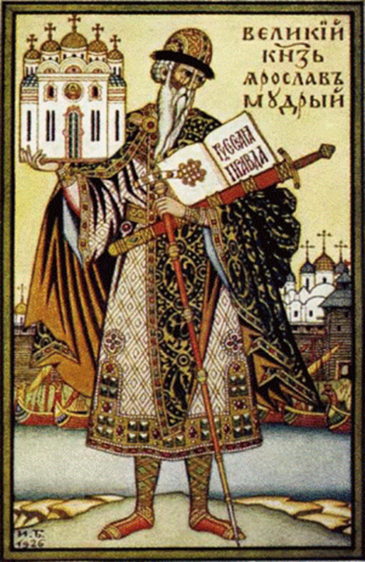
Учащимся предлагается для рассмотрения иллюстрация «Ярослав Мудрый».
Работа с иллюстрацией:
Беседа с классом:
- Каким изображен князь Ярослав на иллюстрации?
- За что князь Ярослав мог получить прозвище «Мудрый»?
- Какие предметы он держит в руках?
- Что означает термин «Русская Правда»? Какие еще «правды» были изучены нами на уроках истории ранее?

На каждой парте у учащихся находятся карточки с отрывком из «Русской Правды».
Русская правда (около 1072 г.)
10. Если холоп бежит и скроется у варяга …, а они его в течение трех дней не выведут, а обнаружат на третий день, то господину отобрать своего холопа, а 3 гривны за обиду.

…

15. Если кто, опознав холопа, захочет его взять, то господину холопа вести к тому, у кого холоп был куплен, а тот пусть ведет к другому продавцу, и когда дойдет до третьего, то скажи третьему: отдай мне своего холопа, а ты ищи своих денег при свидетеле.

16. Если холоп ударит свободного мужа и убежит в хоромы своего господина и тот начнет его не выдавать, то холопа взять и господин платит за него 12 гривен, а затем, где холопа застанет тот ударенный человек, пусть бьет его.

…

31. За истязание смерда, без княжеского повеления, за обиду 3 гривны.

Работа с историческим документом:
- Подчеркнуть в тексте названия категорий населения, которые видите впервые.
- Беседа с классом:
- Как вы думаете, кто такие смерды и холопы?
- Как вы считаете, как можно было стать смердом или холопом?

Вывод:
Ярослав Мудрый вошел в историю как первый законодатель в Киевской Руси. Первый свод законов – «Русская Правда» – устанавливали строгие различия между разными категориями населения, в том числе в законах прописывалось положение зависимых категорий населения: смердов и холопов.

- Этап закрепления.
Игра «Где логика?» с помощью мультимедийной презентации.
Слайд 1 | 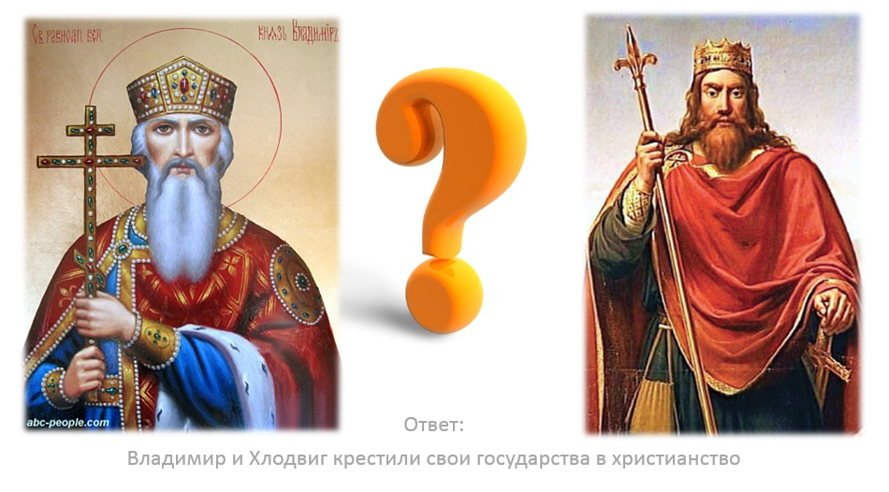
Слайд 2 | 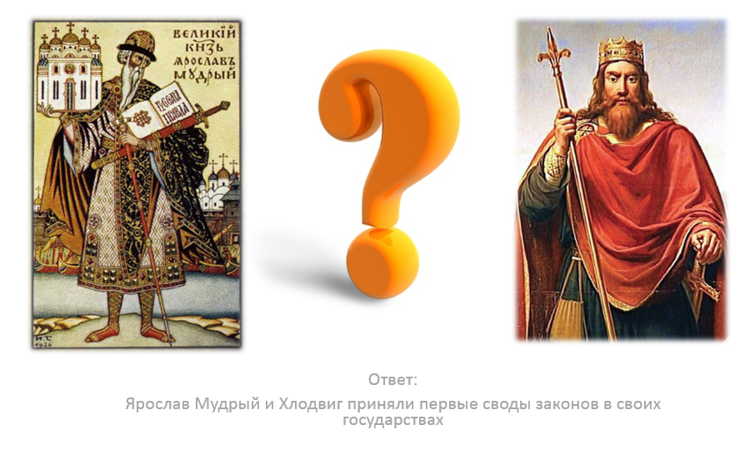
Слайд 3 | 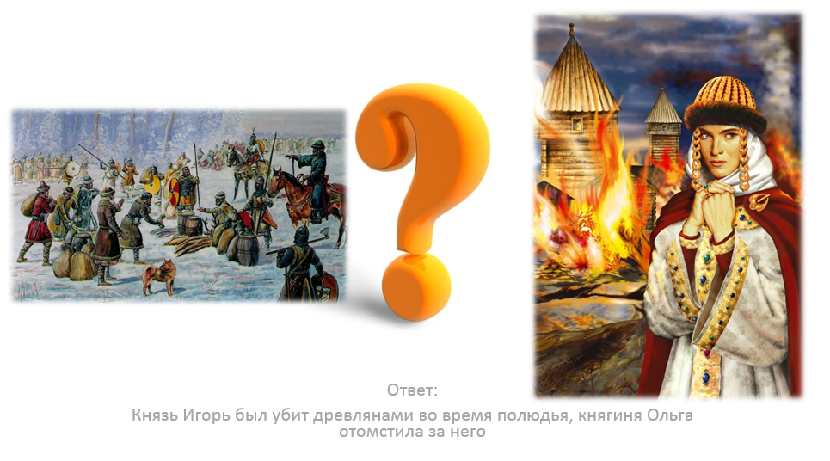
Слайд 4 | 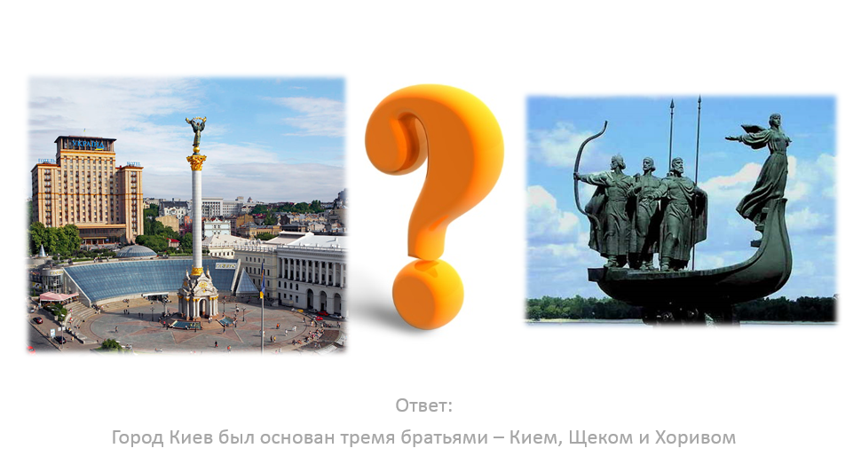

- Этап рефлексии.
Каждый учащийся получает карточку для рефлексии:
- сегодня я узнал...
- было трудно…
- я понял, что…
- я научился…
- я смог…
- было интересно узнать, что…
- меня удивило…
- мне захотелось…

- Заключительный этап.
Подведение итогов урока, выставление отметок.
Домашнее задание – § 19.

